TRƯỜNG KỸ THUẬT VÀ CÔNG NGHỆ

KHOA CÔNG NGHỆ THÔNG TIN



THỰC TẬP ĐỒ ÁN CƠ SƠ NGÀNH
HỌC KỲ I, NĂM HỌC 2025-2026
TÌM HIỂU VÀ XÂY DỰNG WEBSITE
GIỚI THIỆU DOANH NGHIỆP SỬ DỤNG WORDPRESS

Giảng viên hướng dẫn:
ThS. Hà Thị Thúy Vi
Sinh viên thực hiện:
Họ tên: Phạm Trung Hoàng
MSSV: 110123100
Lớp: DA23TTB

Vĩnh Long, tháng 12 năm 2025

TRƯỜNG KỸ THUẬT VÀ CÔNG NGHỆ

KHOA CÔNG NGHỆ THÔNG TIN

THỰC TẬP ĐỒ ÁN CƠ SƠ NGÀNH
HỌC KỲ I, NĂM HỌC 2025-2026
TÌM HIỂU VÀ XÂY DỰNG WEBSITE
GIỚI THIỆU DOANH NGHIỆP SỬ DỤNG WORDPRESS

Giảng viên hướng dẫn:
ThS. Hà Thị Thúy Vi
Sinh viên thực hiện:
Họ tên: Phạm Trung Hoàng
MSSV: 110123100
Lớp: DA23TTB

Vĩnh Long, tháng 12 năm 2025

NHẬN XÉT CỦA GIẢNG VIÊN HƯỚNG DẪN

Vĩnh Long, ngày ….. tháng …… năm ……
Giảng viên hướng dẫn
(Ký tên và ghi rõ họ tên)

Trà Vinh, ngày ….. tháng …… năm ……
Giáo viên hướng dẫn
(Ký tên và ghi rõ họ tên)

NHẬN XÉT CỦA THÀNH VIÊN HỘI ĐỒNG

Vĩnh Long, ngày ….. tháng …… năm ……
Thành viên hội đồng
(Ký tên và ghi rõ họ tên)

LỜI CẢM ƠN
Em xin chân thành gửi lời cám ơn đến quý thầy cô trường Đại học Trà Vinh nói chung và các thầy cô bộ môn trong khoa kỹ thuật và công nghệ nói riêng đã tạo điều kiện cho chúng em cơ hội thực hành, tiếp xúc để chúng em có thể tránh được những vướng mắc và bỡ ngỡ trong môi trường công việc thời gian tới.
Em xin chân thành cảm ơn cô Hà Thị Thúy Vi. Nhờ sự giúp đỡ tận tình và những chỉ bảo của Thầy từ lúc bắt đầu cho tới lúc kết thúc đồ án mà em đã hoàn thành đúng thời hạn quy định và tích lũy được cho mình một lượng nền tảng kiến thức quý báu.
Mặc dù đã cố gắng hoàn thành đề tài tốt nhất nhưng do thời gian và kiến thức chuyên ngành còn hạn chế nên em vẫn còn nhiều thiếu sót khi tìm hiểu, đánh giá và trình bài về đề tài. Rất mong nhận được sự quan tâm, góp ý của các thầy cô giảng viên bộ môn để đề tài của em được hoàn chỉnh và đầy đủ hơn.
Em xin chân thành cảm ơn!

MỤC LỤC
TÓM TẮT ĐỒ ÁN CƠ SỞ NGÀNH 8
1. Vấn đề nghiên cứu 8
2. Hướng tiếp cận 8
3. Giải quyết vấn đề 8
4. Một số kết quả đạt được 8
MỞ ĐẦU 9
1. Lý do chọn đề tài 9
2. Mục tiêu nghiên cứu 9
3. Đối tượng và pham vi nghiên cứu 9
CHƯƠNG 1 : TỔNG QUAN 10
1.1 Giới thiệu đề tài 10
1.2 Mục tiêu của đề tài 10
1.3 Bài toán cần giải quyết 10
1.4 Giải quyết bài toán 10
CHƯƠNG 2 : NGHIÊN CỨU LÝ THUYẾT 12
2.1 Cơ sở lý thuyết 12
2.2 Tìm hiểu về WordPress 12
2.2.1 WordPress 12
2.2.2 Lịch sử phát triển 12
2.2.3 Kiến trúc hoạt động của WordPress 12
2.2.4 Tính năng nổi bật của WordPress 13
2.2.5 Ưu điểm của WordPress 13
2.3 Tìm hiểu về MySQL 13
2.3.1 MySQL 13
2.3.2 Vai trò của MySQL trong WordPress 13
2.4 Tìm hiểu về môi trường phát triển cục bộ (XAMPP) 13
2.4.1 XAMPP 13
2.4.2 Ưu điểm và nhược điểm của XAMPP 14
2.5 Cơ sở lý luận và mô hình phát triển 14
2.5.1 Mô hình phát triển website 14
2.5.2 Mô hình ba lớp trong WordPress 14
2.6 Phương pháp nghiên cứu 14
2.6.1 Thu thập thông tin 14
2.6.2 Phần tích và thiết kế 14
2.6.3 Triển khai và kiểm thử 14
2.6.4 Đánh giá kết quả 15
2.7 So sáng WordPress với các framework phát triển website khác 15
CHƯƠNG 3 : HIỆN THỰC HÓA NGHIÊN CỨU 17
3.1 Mô tả bài toán 17
3.2 Xây dựng website 17
3.2.1 Quy Trình Xây dựng và triển khai website 17
Dựa trên các yêu cầu đã phân tích, website được xây dựng bằng hệ quản trị nội dung WordPress kết hợp với plugin WooCommerce để hỗ trợ chức năng bán hàng. Việc thiết kế giao diện được thực hiện bằng công cụ Elementor, giúp xây dựng bố cục website một cách trực quan và linh hoạt. 17
3.2.2 Các công cụ và nền tảng sử dụng 18
3.2.3 Mô tả cơ sở dữ liệu của wordpress 21
CHƯƠNG 4 : KẾT QUẢ NGHIÊN CỨU 23
4.1 Giao diện người dùng 23
4.1.1 Trang chủ 23
4.1.2 Trang thông tin sản phẩm 23
4.1.3 Trang giỏ hàng 24
4.1.4 Trang thanh toán 24
4.2 Giao diện người quản trị 25
4.2.1 Trang quản lý khách hàng 25
4.2.2 Trang quản lý đơn đặt hàng của sản phẩm 25
4.2.3 Trang quản lý hóa đơn khách hàng 26
4.2.4 Trang quản lý sản phẩm 26
CHƯƠNG 5 : KẾT LUẬN VÀ HƯỚNG PHÁT TRIỂN 28
5.1 Kết quả đạt được 28
5.2 Hướng phát triển 28
DANH MỤC TÀI LIỆU THAM KHẢO 30

DANH MỤC HÌNH ẢNH
Hình 3.1 Giao diện WordPress 19
Hình 3.2 Giao diện WooCommerce 20
Hình 3.3 Giao diện Elementor 20
Hình 3.4 Giao diện Astra 21
Hình 3.5 Giao diện XAMPP 22
Hình 4.1 Giao diện trang sản phẩm 24
Hình 4.2 Giao diện trang thông tin sản phẩm 24
Hình 4.3 Giao diện trang thông tin sản phẩm 25
Hình 4.4 Giao diện trang giỏ hàng 25
Hình 4.5 Giao diện trang thanh toán 26
Hình 4.6 Giao diện trang quản lý khách hàng 26
Hình 4.7 Giao diện trang quản lý đơn đặt hàng 27
Hình 4.8 Giao diện trang quản lý hóa đơn 27
Hình 4.9 Giao diện trang quản lý sản phẩm 28

DANH MỤC BẢNG BIỂU

TÓM TẮT ĐỒ ÁN CƠ SỞ NGÀNH

Vấn đề nghiên cứu
Trong thời đại số hóa, website là công cụ quan trọng giúp doanh nghiệp giới thiệu hình ảnh, sản phẩm và thương hiệu đến khách hàng. Tuy nhiên, nhiều doanh nghiệp nhỏ và vừa, đặc biệt trong lĩnh vực thời trang, vẫn chưa có website chuyên nghiệp hoặc gặp khó khăn trong việc xây dựng và quản lý nội dung website một cách hiệu quả. Vấn đề nghiên cứu của đồ án là tìm ra một giải pháp xây dựng website giới thiệu doanh nghiệp vừa đảm bảo tính thẩm mỹ, dễ sử dụng, vừa giúp người quản trị dễ dàng cập nhật nội dung mà không cần nhiều kiến thức lập trình.

Hướng tiếp cận
Đồ án tiếp cận theo hướng nghiên cứu nền tảng WordPress – một hệ quản trị nội dung phổ biến hiện nay. Trên cơ sở đó, tiến hành phân tích cấu trúc của một website giới thiệu doanh nghiệp và lựa chọn các công cụ phù hợp như theme, plugin và trình dựng giao diện để triển khai website.

Giải quyết vấn đề
Từ hướng tiếp cận đã chọn, đồ án tiến hành xây dựng website giới thiệu doanh nghiệp VietTech Fashion trên nền tảng WordPress. Website bao gồm các trang cơ bản như trang chủ, giới thiệu, sản phẩm và liên hệ. Các chức năng hỗ trợ như hiển thị hình ảnh sản phẩm, lọc nội dung và tải thêm,... được triển khai thông qua các plugin phù hợp. Website sau khi hoàn thiện được kiểm tra nhằm đảm bảo hoạt động ổn định, giao diện thân thiện và đáp ứng đúng mục tiêu đề ra.

Một số kết quả đạt được
Đồ án đã xây dựng thành công một website giới thiệu doanh nghiệp thời trang với giao diện hiện đại, bố cục rõ ràng và dễ sử dụng. Website đáp ứng được nhu cầu giới thiệu thương hiệu và sản phẩm, đồng thời giúp người quản trị dễ dàng cập nhật nội dung. Thông qua quá trình thực hiện, sinh viên hiểu rõ hơn về quy trình xây dựng website bằng WordPress và khả năng ứng dụng nền tảng này trong thực tế doanh nghiệp.

MỞ ĐẦU

1. Lý do chọn đề tài
Hiện nay, hầu hết các doanh nghiệp đều có nhu cầu xây dựng một website nhằm giới thiệu thông tin, quảng bá thương hiệu và hỗ trợ hoạt động kinh doanh. Tuy nhiên, phần lớn các doanh nghiệp nhỏ và vừa vẫn chưa có một nền tảng website chuyên nghiệp để giới thiệu sản phẩm, dịch vụ cũng như kết nối với khách hàng. Đối với các doanh nghiệp trong lĩnh vực thời trang, việc cập nhật thường xuyên các sản phẩm mới, thông tin liên hệ, hình ảnh và các chương trình khuyến mãi đóng vai trò vô cùng quan trọng. Với sự phát triển nhanh chóng của công nghệ thông tin, các hệ quản trị nội dung như WordPress đã ra đời, giúp cho việc xây dựng website trở nên đơn giản hơn, nhanh hơn và tiết kiệm chi phí hơn. WordPress hỗ trợ nhiều công cụ, plugin và giao diện giúp doanh nghiệp xây dựng một website hiệu quả trong thời gian ngắn, đồng thời tạo sự thuận tiện cho người quản trị trong việc cập nhật nội dung.

2. Mục tiêu nghiên cứu
Tìm hiểu và xây dựng website giới thiệu doanh nghiệp sử dụng WordPress.

3. Đối tượng và pham vi nghiên cứu
Đối tượng nghiên cứu: Hệ quản trị nội dung WordPress, các plugin và công cụ phục vụ thiết kế giao diện, cùng mô hình website giới thiệu doanh nghiệp.
Phạm vi nghiên cứu: Xây dựng website giới thiệu doanh nghiệp VietTech Fashion bằng WordPress và thiết kế bản mẫu trên môi trường localhost, bao gồm đầy đủ các thành phần cơ bản của một website doanh nghiệp.

: TỔNG QUAN

Giới thiệu đề tài
Với sự phát triển nhanh chóng của công nghệ thông tin, việc triển khai các giải pháp dựa trên web đã trở thành nhu cầu thiết yếu đối với nhiều doanh nghiệp. Một website không chỉ là công cụ truyền tải thông tin mà còn đóng vai trò quan trọng trong việc mở rộng thị trường, quảng bá thương hiệu và kết nối hiệu quả với người tiêu dùng. WordPress – một hệ thống quản trị nội dung phổ biến – cung cấp khả năng phát triển website nhanh chóng, linh hoạt và tiết kiệm chi phí. Với kho giao diện (themes) đa dạng, hệ thống plugin phong phú và khả năng tùy biến cao, WordPress phù hợp với hầu hết các doanh nghiệp từ nhỏ, vừa đến lớn. Đề tài “Tìm hiểu và xây dựng website giới thiệu doanh nghiệp sử dụng WordPress” tập trung nghiên cứu các chức năng của nền tảng WordPress và ứng dụng chúng để xây dựng website mẫu cho VietTech Fashion, phục vụ mục đích giới thiệu sản phẩm, quảng bá thương hiệu và hỗ trợ hoạt động kinh doanh trực tuyến.

Mục tiêu của đề tài
Xây dựng website giới thiệu doanh nghiệp đáp ứng các yêu cầu cơ bản như:
- Giới thiệu thông tin doanh nghiệp và thương hiệu.
- Hiển thị danh sách và hình ảnh sản phầm thời trang.
- Hỗ trợ phân loại, hiển thị và tải thêm sản phẩm.
- Dễ dàng quản lí và cập nhật nội dung bằng WordPress.

Bài toán cần giải quyết
Bài toán đặt ra là xây dựng một website giới thiệu doanh nghiệp có khả năng:
- Hiển thị thông tin và hình ảnh sản phẩm một cách trực quan.
- Giúp người quản trị dễ dàng cập nhật nội dung mà không cần kiến thức lập trình.
- Đảm bảo giao diện thân thiện, dễ sử dụng trên nhiều thiết bị.
- Phù hợp với doanh nghiệp có quy mô vừa và nhỏ, chi phí thấp.

Giải quyết bài toán
- WordPress: Hệ quản trị nội dung phổ biến, dễ sử dụng, phù hợp để xây dựng website giới thiệu doanh nghiệp.
- Theme và Plugin: sử dụng theme và plugin hỗ trợ thiết kế giao diện, hiển thị hình ảnh, load more và filter sản phẩm.
- Elementor: Công cụ thiết kế giao diện kéo - thả, giúp xây dựng trang web nhanh chóng và trực quan.
- HTML và CSS: Hỗ trực tùy chỉnh giao diện và bố cục trang web khi cần thiết.
- Thiết kế reponsive: Đảm bảo website hiển thị tốt trên máy tính, máy tính bảng và điện thoại di động.

: NGHIÊN CỨU LÝ THUYẾT

Cơ sở lý thuyết
Để xây dựng một website giới thiệu doanh nghiệp bằng WordPress, cần nắm vững các kiến thức cơ bản về phát triển website, hệ quản trị nội dung (CMS), môi trường máy chủ cục bộ và các công nghệ web nền tảng. Các kiến thức này giúp quá trình thiết kế website diễn ra thuận lợi, đảm bảo tính ổn định, dễ quản lí và khả năng mở rộng trong tương lai.

Tìm hiểu về WordPress

WordPress
WordPress là một hệ quản trị nội dung mã nguồn mở, được sử dụng rộng rãi trong việc xây dựng các website như blog cá nhân, website giới thiệu doanh nghiệp, trang tin tức và các website thương mại điện tử. WordPress cho phép người dùng quản lý nội dung thông qua giao diện quản trị trực quan, thân thiện, không đòi hỏi kiến thức lập trình chuyên sâu. Nhờ đó, WordPress đặc biệt phù hợp với các cá nhân và doanh nghiệp vừa và nhỏ có nhu cầu xây dựng website nhanh chóng và hiệu quả.[1]

Lịch sử phát triển
WordPress được phát triển vào năm 2003 bởi Matt Mullenweg và Mike Little, ban đầu được sử dụng chủ yếu để xây dựng các blog cá nhân. Trải qua nhiều phiên bản phát triển và cải tiến, WordPress dần mở rộng khả năng và trở thành nền tảng CMS phổ biến nhất hiện nay. Theo thống kê, WordPress hiện đang chiếm hơn 40% tổng số website trên toàn thế giới, cho thấy mức độ phổ biến và tin cậy của nền tảng này trong lĩnh vực phát triển web.[2]

Kiến trúc hoạt động của WordPress
WordPress hoạt động dựa trên mô hình client – server. Khi người dùng truy cập website, trình duyệt sẽ gửi yêu cầu đến máy chủ web. Máy chủ xử lý yêu cầu thông qua ngôn ngữ lập trình PHP và cơ sở dữ liệu MySQL, sau đó trả kết quả về cho trình duyệt dưới dạng mã HTML để hiển thị. Kiến trúc của WordPress bao gồm các thành phần chính như lõi hệ thống (Core WordPress) chịu trách nhiệm xử lý chính, theme quyết định giao diện hiển thị, plugin mở rộng chức năng và cơ sở dữ liệu MySQL dùng để lưu trữ toàn bộ nội dung và cấu hình website.

Tính năng nổi bật của WordPress
WordPress nổi bật với khả năng cài đặt và sử dụng đơn giản, cho phép quản lý nội dung linh hoạt và dễ dàng. Hệ thống cung cấp kho theme và plugin phong phú, hỗ trợ người dùng tùy chỉnh giao diện và chức năng theo nhu cầu. Ngoài ra, WordPress còn hỗ trợ đa ngôn ngữ và có cộng đồng người dùng lớn, giúp người mới dễ dàng tìm kiếm tài liệu và giải pháp khi gặp khó khăn.

Ưu điểm của WordPress
WordPress có ưu điểm lớn là mã nguồn mở, miễn phí và dễ sử dụng. Nền tảng này không yêu cầu người dùng phải có kiến thức lập trình cao, đồng thời cho phép mở rộng và nâng cấp website thông qua các plugin. Tuy nhiên, WordPress cũng tồn tại một số hạn chế như phụ thuộc nhiều vào plugin, có thể phát sinh rủi ro bảo mật nếu không cập nhật thường xuyên và hiệu năng có thể giảm khi sử dụng quá nhiều plugin cùng lúc.

Tìm hiểu về MySQL

MySQL
MySQL là một hệ quản trị cơ sở dữ liệu quan hệ mã nguồn mở, được WordPress sử dụng để lưu trữ toàn bộ dữ liệu của website như nội dung bài viết, hình ảnh, thông tin người dùng và các cấu hình hệ thống. MySQL đóng vai trò quan trọng trong việc đảm bảo dữ liệu được lưu trữ an toàn và truy xuất nhanh chóng.[3]

Vai trò của MySQL trong WordPress
Trong WordPress, MySQL chịu trách nhiệm quản lý và lưu trữ dữ liệu một cách có tổ chức, hỗ trợ truy xuất dữ liệu nhanh và đảm bảo website hoạt động ổn định trong thời gian dài. Nhờ MySQL, các thao tác như hiển thị bài viết, quản lý nội dung và thông tin người dùng được thực hiện hiệu quả.

Tìm hiểu về môi trường phát triển cục bộ (XAMPP)

XAMPP
XAMPP là phần mềm cung cấp môi trường máy chủ cục bộ, bao gồm Apache, PHP và MySQL. Công cụ này cho phép cài đặt và chạy WordPress trực tiếp trên máy tính cá nhân, phục vụ cho quá trình học tập, nghiên cứu và phát triển website mà không cần kết nối internet.[4]

Ưu điểm và nhược điểm của XAMPP
XAMPP có ưu điểm là cài đặt nhanh chóng, dễ sử dụng và thuận tiện cho việc thử nghiệm, chỉnh sửa website trong quá trình phát triển. Tuy nhiên, môi trường này chỉ phù hợp cho mục đích học tập và phát triển, không thích hợp để triển khai website chính thức trên môi trường thực tế.

Cơ sở lý luận và mô hình phát triển

Mô hình phát triển website
Quá trình phát triển website được thực hiện theo các bước cơ bản như khảo sát yêu cầu doanh nghiệp, phân tích nội dung và chức năng cần thiết, thiết kế giao diện, cài đặt và cấu hình WordPress, sau đó tiến hành kiểm thử và hoàn thiện website. Mô hình này giúp đảm bảo website đáp ứng đúng nhu cầu thực tế và hoạt động ổn định.

Mô hình ba lớp trong WordPress
WordPress được xây dựng dựa trên mô hình ba lớp, bao gồm lớp giao diện với các theme và công cụ thiết kế như Elementor, lớp xử lý gồm lõi WordPress và các plugin, và lớp dữ liệu là cơ sở dữ liệu MySQL. Mô hình này giúp hệ thống hoạt động rõ ràng, dễ quản lý và bảo trì.

Phương pháp nghiên cứu

Thu thập thông tin
Thông tin được thu thập thông qua việc nghiên cứu tài liệu WordPress, tham khảo các website doanh nghiệp thực tế và tìm hiểu hướng dẫn sử dụng theme, plugin liên quan đến đề tài.

Phần tích và thiết kế
Dựa trên các thông tin thu thập được, tiến hành xây dựng bố cục website và thiết kế các trang chính như Trang chủ, Giới thiệu, Sản phẩm và Liên hệ. Đồng thời, lựa chọn các plugin phù hợp để hỗ trợ chức năng cho website.

Triển khai và kiểm thử
Website được triển khai trên môi trường cục bộ bằng XAMPP, giao diện được thiết kế bằng Elementor. Sau khi hoàn thành, tiến hành kiểm tra khả năng hiển thị và hoạt động của các chức năng để đảm bảo website vận hành ổn định.

Đánh giá kết quả
Kết quả cho thấy website hoạt động ổn định, giao diện thân thiện với người dùng và đáp ứng được mục tiêu giới thiệu doanh nghiệp theo yêu cầu đề tài.

So sáng WordPress với các framework phát triển website khác
Trong lĩnh vực phát triển website hiện nay, bên cạnh WordPress còn có nhiều framework phổ biến như Laravel, Django hay ASP.NET MVC. Mỗi nền tảng đều có những đặc điểm riêng, phù hợp với từng mục đích sử dụng khác nhau. Việc so sánh giữa WordPress và các framework giúp làm rõ lý do lựa chọn WordPress cho đề tài xây dựng website giới thiệu doanh nghiệp.
WordPress là hệ quản trị nội dung hoàn chỉnh, cho phép người dùng xây dựng website nhanh chóng thông qua giao diện quản trị trực quan. Người sử dụng không cần có kiến thức lập trình chuyên sâu vẫn có thể quản lý nội dung, chỉnh sửa giao diện và mở rộng chức năng thông qua hệ thống theme và plugin phong phú. Điều này giúp rút ngắn thời gian triển khai và giảm chi phí phát triển, đặc biệt phù hợp với các website doanh nghiệp nhỏ và vừa.
Ngược lại, các framework như Laravel hay Django chủ yếu phục vụ cho việc phát triển ứng dụng web theo hướng lập trình thuần. Các framework này mang lại khả năng tùy biến cao, hiệu năng tốt và kiểm soát chặt chẽ cấu trúc hệ thống, tuy nhiên đòi hỏi người phát triển phải có kiến thức lập trình vững vàng, thời gian xây dựng dài hơn và chi phí triển khai cao hơn. Việc quản lý nội dung cũng phức tạp hơn do không có sẵn giao diện quản trị như WordPress, mà cần phải xây dựng từ đầu.
Đối với mục tiêu của đề tài là xây dựng website giới thiệu doanh nghiệp, tập trung vào việc trình bày thông tin, hình ảnh sản phẩm và dễ dàng quản lý nội dung, WordPress thể hiện rõ ưu thế so với các framework. Nền tảng này đáp ứng tốt yêu cầu về tính linh hoạt, khả năng mở rộng, dễ sử dụng và phù hợp với môi trường học tập, nghiên cứu cũng như triển khai thực tế ở quy mô vừa và nhỏ.
Từ những phân tích trên, có thể thấy WordPress là lựa chọn phù hợp cho đề tài nghiên cứu, đảm bảo cân bằng giữa hiệu quả phát triển, khả năng quản lý và yêu cầu kỹ thuật, đồng thời phù hợp với năng lực và mục tiêu của người thực hiện đồ án.

: HIỆN THỰC HÓA NGHIÊN CỨU

Mô tả bài toán
VietTech Fashion là doanh nghiệp hoạt động trong lĩnh vựa thời trang, có nhu cầu xây dựng một website giới thiệu nhằm quảng bá thương hiệu và sản phẩm đến khách hàng thông qua môi trường Internet. Website cần đóng vai trò là kênh thông tin chính thức của doanh nghiệp, giúp khách hàng dễ dàng tiếp cận các thông tin về thương hiệu, sản phẩm và phương thức liên hệ. Hệ thống website được xây dựng trên nền tảng WordPress, cho phép người dùng quản trị dễ dàng cập nhật nội dung như hình ảnh sản phẩm, thông tin doanh nghiệp mà không cần kiến thức lập trình. Đối với người dùng, website cần đảm bảo giao diện trực quan, dễ sử dụng và hiển thị tốt trên nhiều thiết bị. Bài toán đặt ra là xấy dựng một website giới thiệu doanh nghiệp có giao diện hiện đại, dễ quản lí, chi phí thấp nhưng vẫn đáp ứng đầy đủ nhu cầu quảng bá và mở rộng hoạt động kinh doanh trong tương lai.

Xây dựng website

Quy Trình Xây dựng và triển khai website

Dựa trên các yêu cầu đã phân tích, website được xây dựng bằng hệ quản trị nội dung WordPress kết hợp với plugin WooCommerce để hỗ trợ chức năng bán hàng. Việc thiết kế giao diện được thực hiện bằng công cụ Elementor, giúp xây dựng bố cục website một cách trực quan và linh hoạt.
Quá trình xây dựng website gồm các bước chính:
- Cài đặt WordPress trên môi trường máy chủ cục bộ (localhost).
- Lựa chọn và cấu hình giao diện phù hợp với doanh nghiệp thời trang.
- Thiết kế các trang chính như: Trang chủ, Trang sản phẩm, Giỏ hàng, Thanh toán và Liên hệ.
- Thiết lập sản phẩm, danh mục sản phẩm và sản phẩm biến thể (màu sắc, kích thước).
- Tùy chỉnh giao diện và màu sắc bằng CSS để đảm bảo tính thống nhất và thẩm mỹ.
Kết quả đạt được là một website giới thiệu doanh nghiệp thời trang có khả năng bán hàng trực tuyến, giao diện thân thiện với người dùng và đáp ứng được các yêu cầu cơ bản của một website thương mại điện tử.

Các công cụ và nền tảng sử dụng
Trong quá trình xây dựng website quản lý và giới thiệu sản phẩm, đề tài đã sử dụng các công cụ và nền tảng phổ biến, phù hợp với quy mô và mục tiêu của hệ thống.
WordPress được sử dụng làm nền tảng xây dựng website nhờ khả năng triển khai nhanh và thuận tiện trong quản lý nội dung. Hệ thống cho phép cập nhật thông tin doanh nghiệp và sản phẩm dễ dàng thông qua giao diện quản trị.
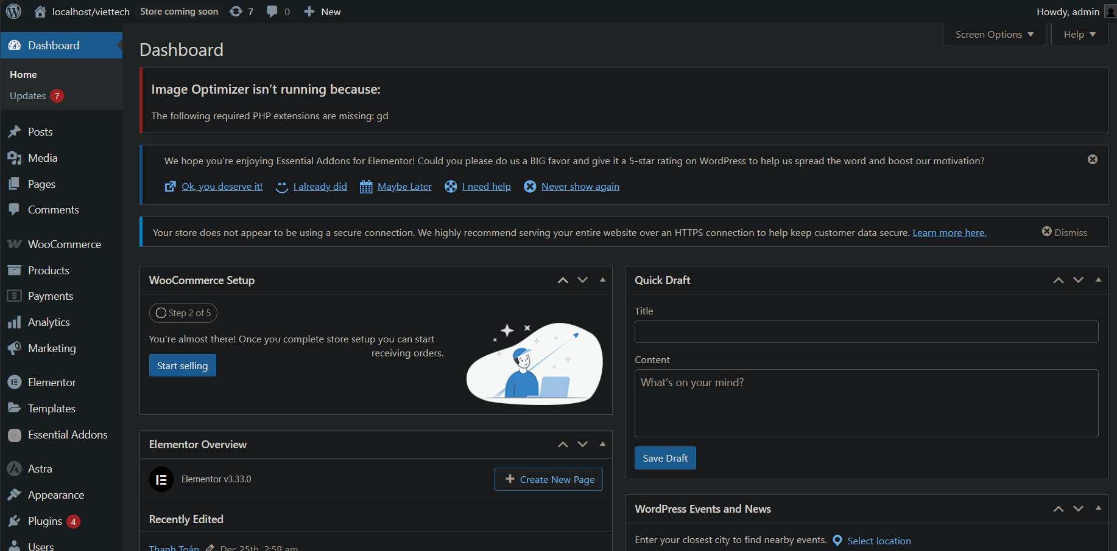
Hình 3.1 Giao diện WordPress
WooCommerce là plugin thương mại điện tử tích hợp trên WordPress, hỗ trợ quản lý sản phẩm, danh mục, giỏ hàng, thanh toán và sản phẩm biến thể. Công cụ này giúp website đáp ứng các chức năng bán hàng cơ bản và dễ dàng tùy chỉnh theo nhu cầu thực tế.
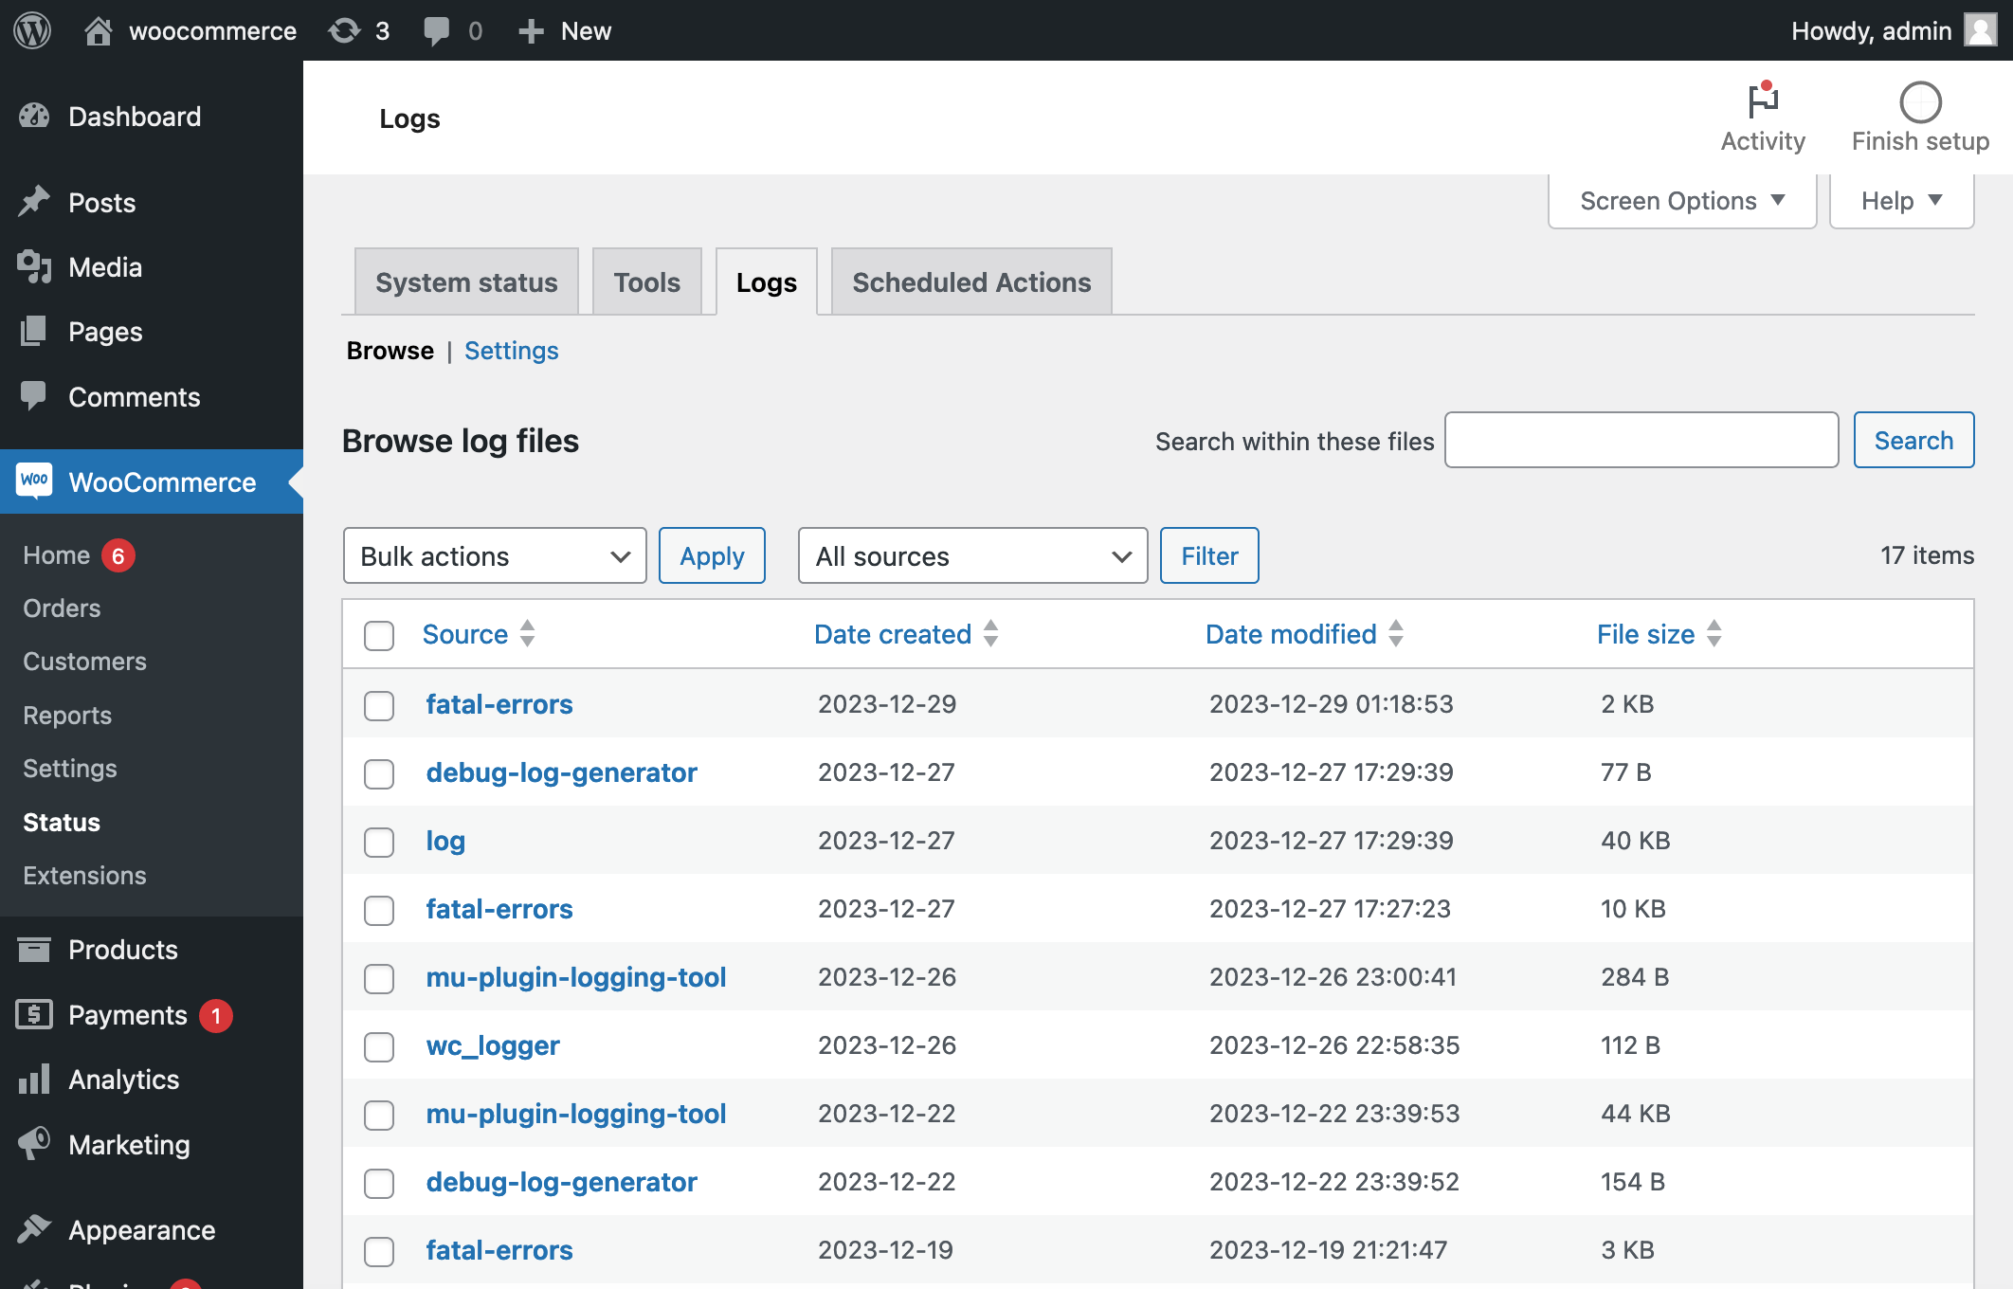
Hình 3.2 Giao diện WooCommerce
Elementor là công cụ thiết kế giao diện theo phương pháp kéo – thả, giúp xây dựng bố cục trang web trực quan, dễ chỉnh sửa mà không cần viết nhiều mã nguồn. Elementor hỗ trợ tốt cho việc thiết kế trang chủ, trang sản phẩm và các khu vực hiển thị thông tin.
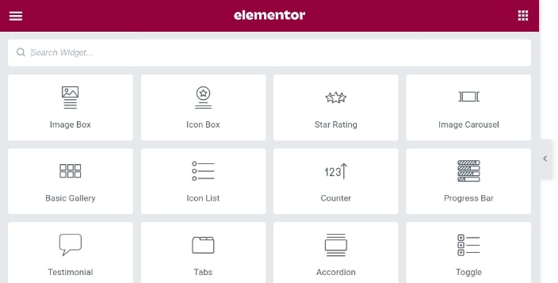
Hình 3.3 Giao diện Elementor
Theme Astra được sử dụng làm giao diện nền do có ưu điểm nhẹ, tối ưu tốc độ tải trang và tương thích tốt với Elementor cũng như WooCommerce, giúp website hoạt động ổn định và nhất quán về giao diện.
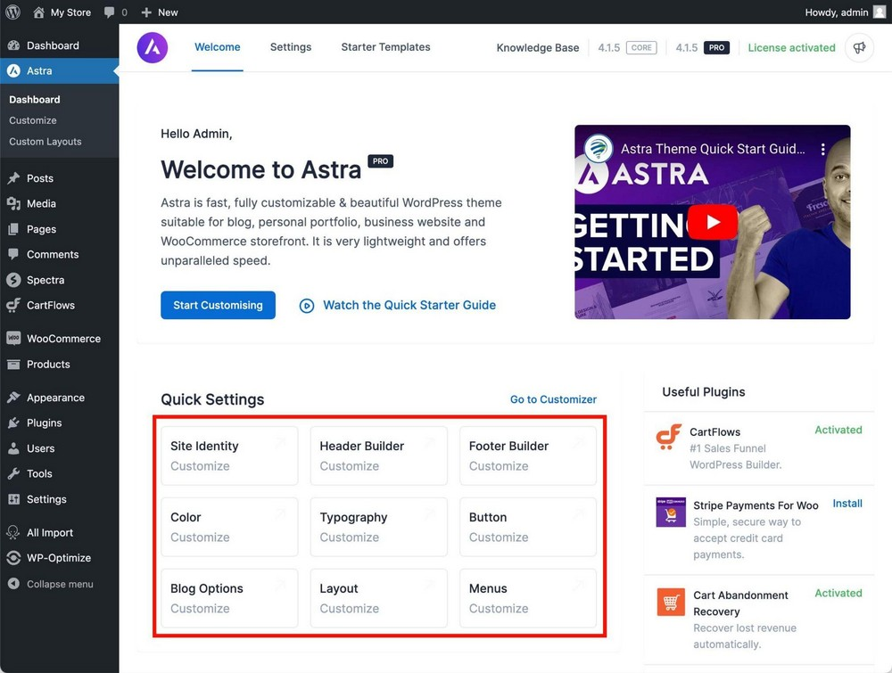
Hình 3.4 Giao diện Astra
XAMPP được sử dụng để tạo môi trường máy chủ cục bộ (localhost), phục vụ việc cài đặt, phát triển và kiểm thử website trước khi triển khai thực tế.
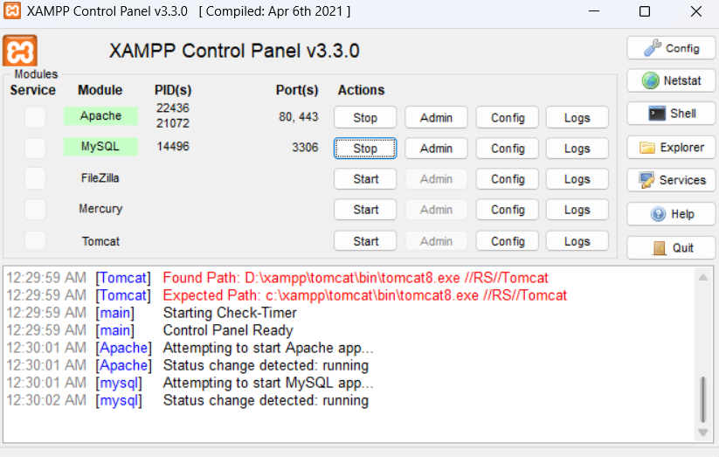
Hình 3.5 Giao diện XAMPP

Mô tả cơ sở dữ liệu của wordpress
WordPress sử dụng hệ quản trị cơ sở dữ liệu MySQL để lưu trữ toàn bộ dữ liệu phục vụ cho hoạt động của website. Cơ sở dữ liệu đóng vai trò trung tâm trong việc quản lý nội dung, thông tin người dùng, sản phẩm và các cấu hình hệ thống. Việc tổ chức dữ liệu theo mô hình quan hệ giúp hệ thống hoạt động ổn định, dễ truy xuất và thuận tiện cho quá trình mở rộng trong tương lai.
Trong WordPress, dữ liệu được lưu trữ thông qua các bảng chính, mỗi bảng đảm nhận một vai trò cụ thể. Bảng wp_posts dùng để lưu trữ nội dung bài viết, trang và sản phẩm WooCommerce. Đối với website thương mại điện tử, các sản phẩm, sản phẩm biến thể và thông tin mô tả đều được quản lý trong bảng này dưới các loại bài viết khác nhau. Bảng wp_postmeta được sử dụng để lưu các thông tin mở rộng của bài viết và sản phẩm như giá bán, thuộc tính sản phẩm, màu sắc, kích thước và trạng thái tồn kho.
Thông tin người dùng và quyền truy cập hệ thống được lưu trong bảng wp_users, trong khi các dữ liệu chi tiết liên quan đến người dùng như vai trò, địa chỉ email và thông tin bổ sung được lưu trong bảng wp_usermeta. Điều này giúp quản lý hiệu quả các đối tượng như khách hàng, quản trị viên và nhân viên quản lý website.
Ngoài ra, WooCommerce bổ sung thêm một số bảng riêng để phục vụ cho việc quản lý đơn hàng, hóa đơn và quá trình thanh toán. Các bảng này giúp lưu trữ thông tin đơn đặt hàng, trạng thái đơn hàng, phương thức thanh toán và lịch sử giao dịch của khách hàng. Nhờ đó, website có thể thực hiện đầy đủ các chức năng của một hệ thống bán hàng trực tuyến.
Việc sử dụng cơ sở dữ liệu MySQL kết hợp với kiến trúc sẵn có của WordPress giúp website VietTech Fashion dễ dàng quản lý dữ liệu, đảm bảo tính nhất quán và hỗ trợ tốt cho quá trình vận hành cũng như phát triển hệ thống trong tương lai.

: KẾT QUẢ NGHIÊN CỨU

Giao diện người dùng

Trang chủ
Trang chủ có thể xem sản phẩm, khách hàng có thể xem sản phẩm, thêm vào giỏ hàng và tiến hành thanh toán.
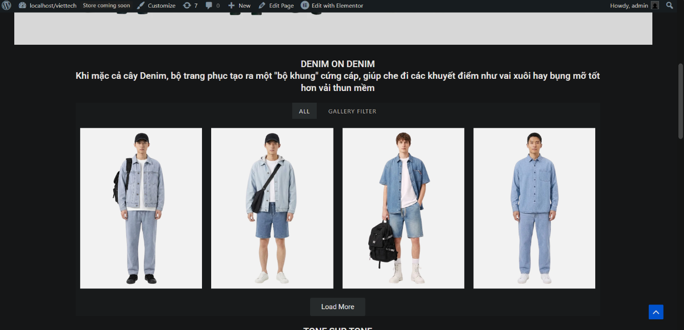
Hình 4.1 Giao diện trang sản phẩm

Trang thông tin sản phẩm
Trang thông tin sản phẩm cho phép người dùng xem thông tin chi tiết của sản phẩm.
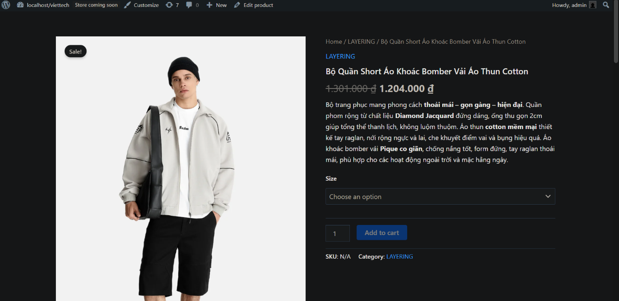
Hình 4.2 Giao diện trang thông tin sản phẩm
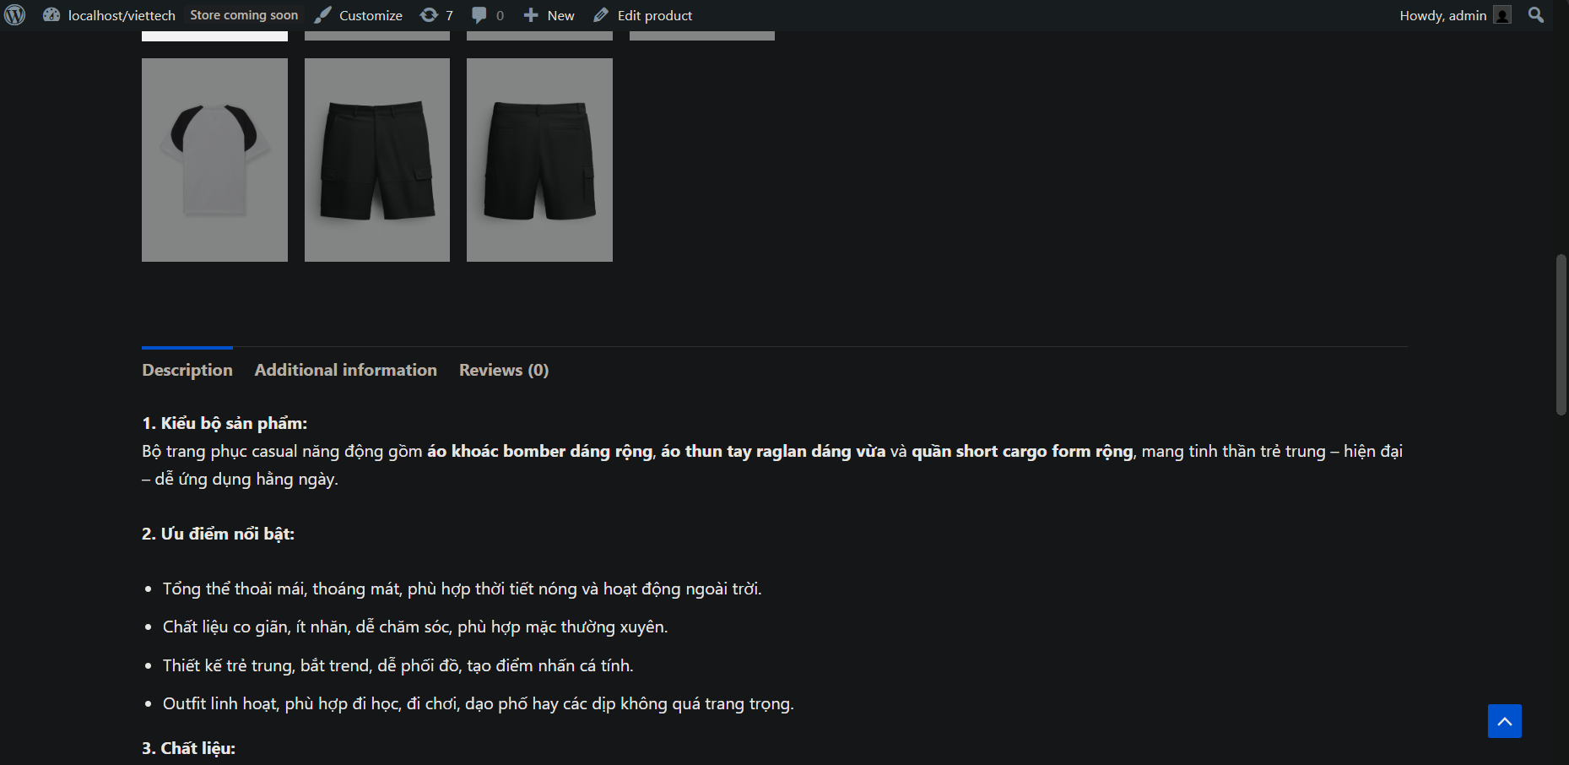
Hình 4.3 Giao diện trang thông tin sản phẩm

Trang giỏ hàng
Người dùng có thể xem các sản phẩm của mình trong giỏ hàng.
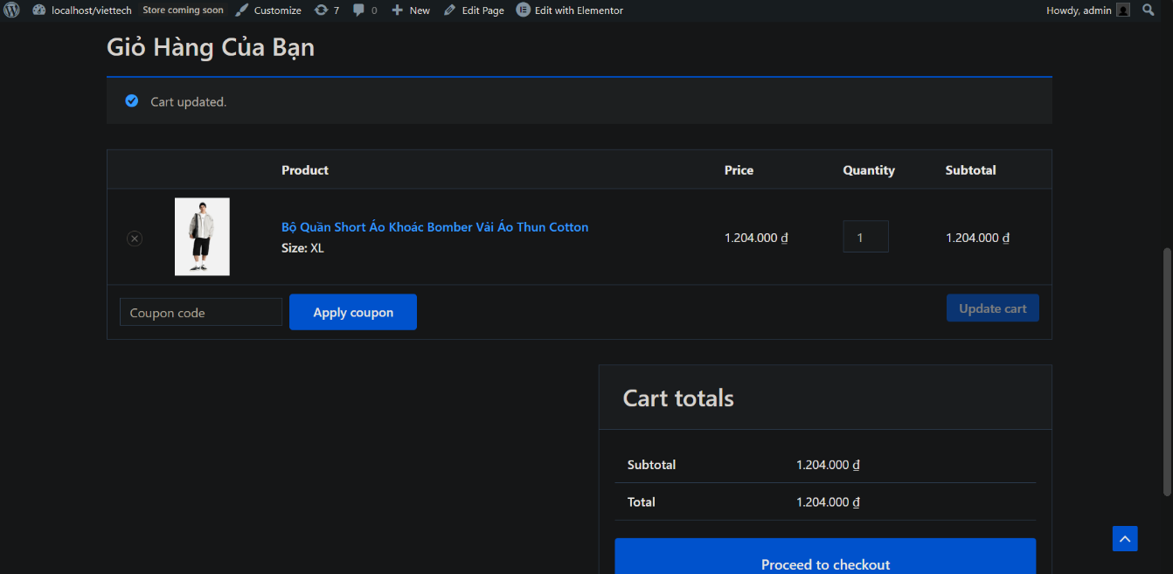
Hình 4.4 Giao diện trang giỏ hàng

Trang thanh toán
Người dùng có thể xem hóa đơn cũng như cập nhật thông tin liên hệ và thông tin vận chuyển cho đơn hàng của mình.
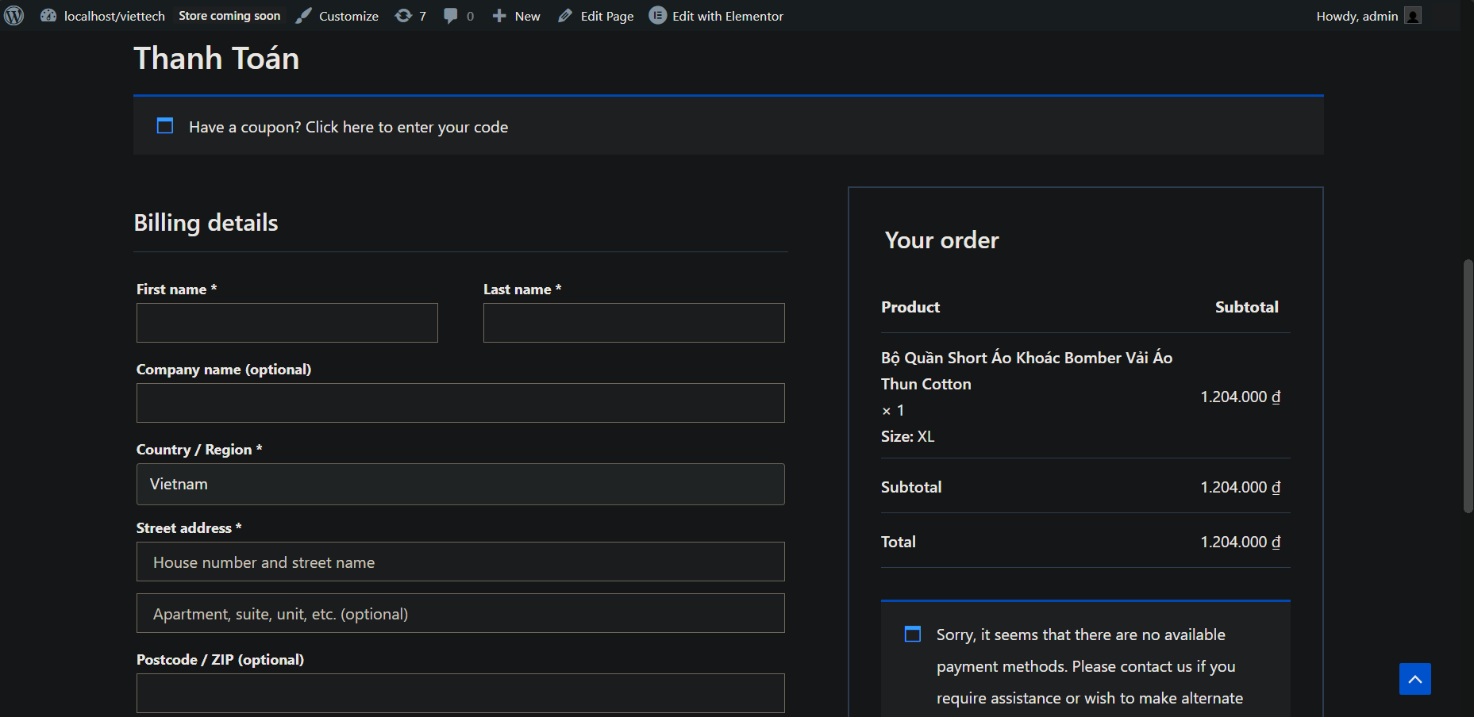
Hình 4.5 Giao diện trang thanh toán

Giao diện người quản trị

Trang quản lý khách hàng
Cho phép người quản trị thêm, sử, xóa khách hàng.
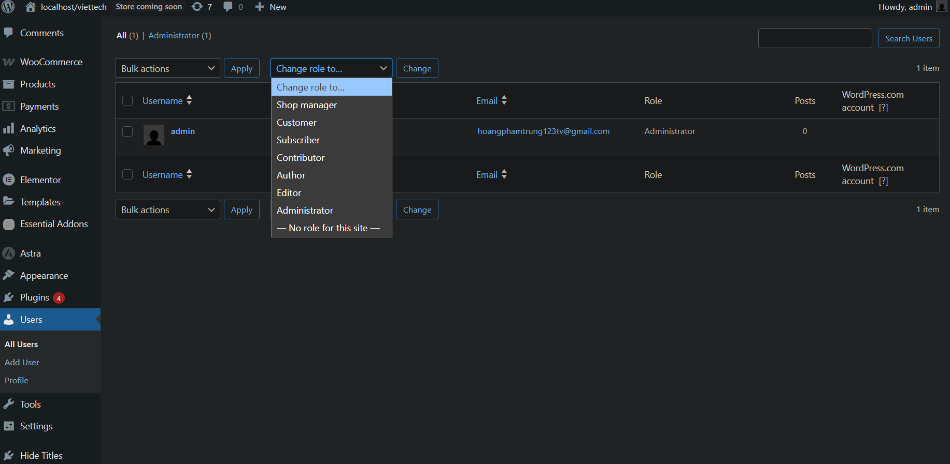
Hình 4.6 Giao diện trang quản lý khách hàng

Trang quản lý đơn đặt hàng của sản phẩm
Cho phép người quản trị thêm, sửa, xóa đơn đặt hàng.
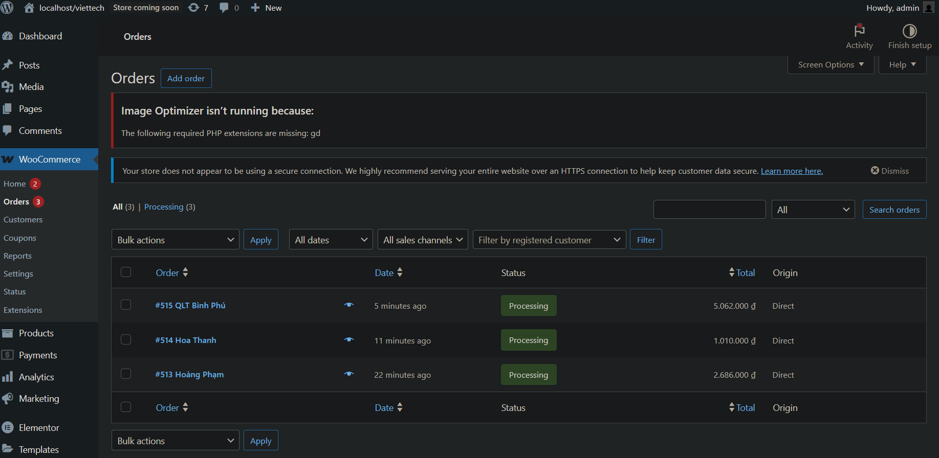
Hình 4.7 Giao diện trang quản lý đơn đặt hàng

Trang quản lý hóa đơn khách hàng
Cho phép người quản trị thêm, sửa, xóa các mục trong hóa đơn của khách hàng như: tên khách hàng, trạng thái thanh toán, id hóa đơn.
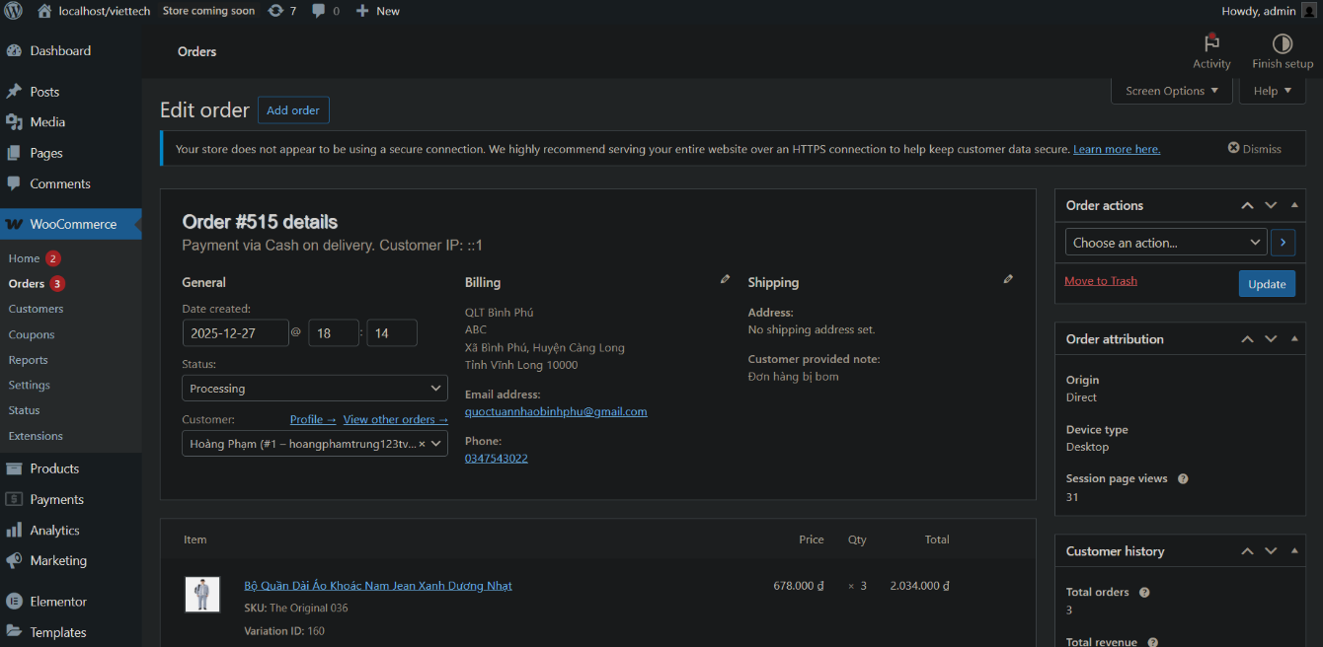
Hình 4.8 Giao diện trang quản lý hóa đơn

Trang quản lý sản phẩm
Cho phép người quản trị có thể thêm, sửa, xóa các thuộc tính trong sản phẩm như: tên sản phẩm, giá tiền, loại điện tử, mô tả, hình ảnh sản phẩm.
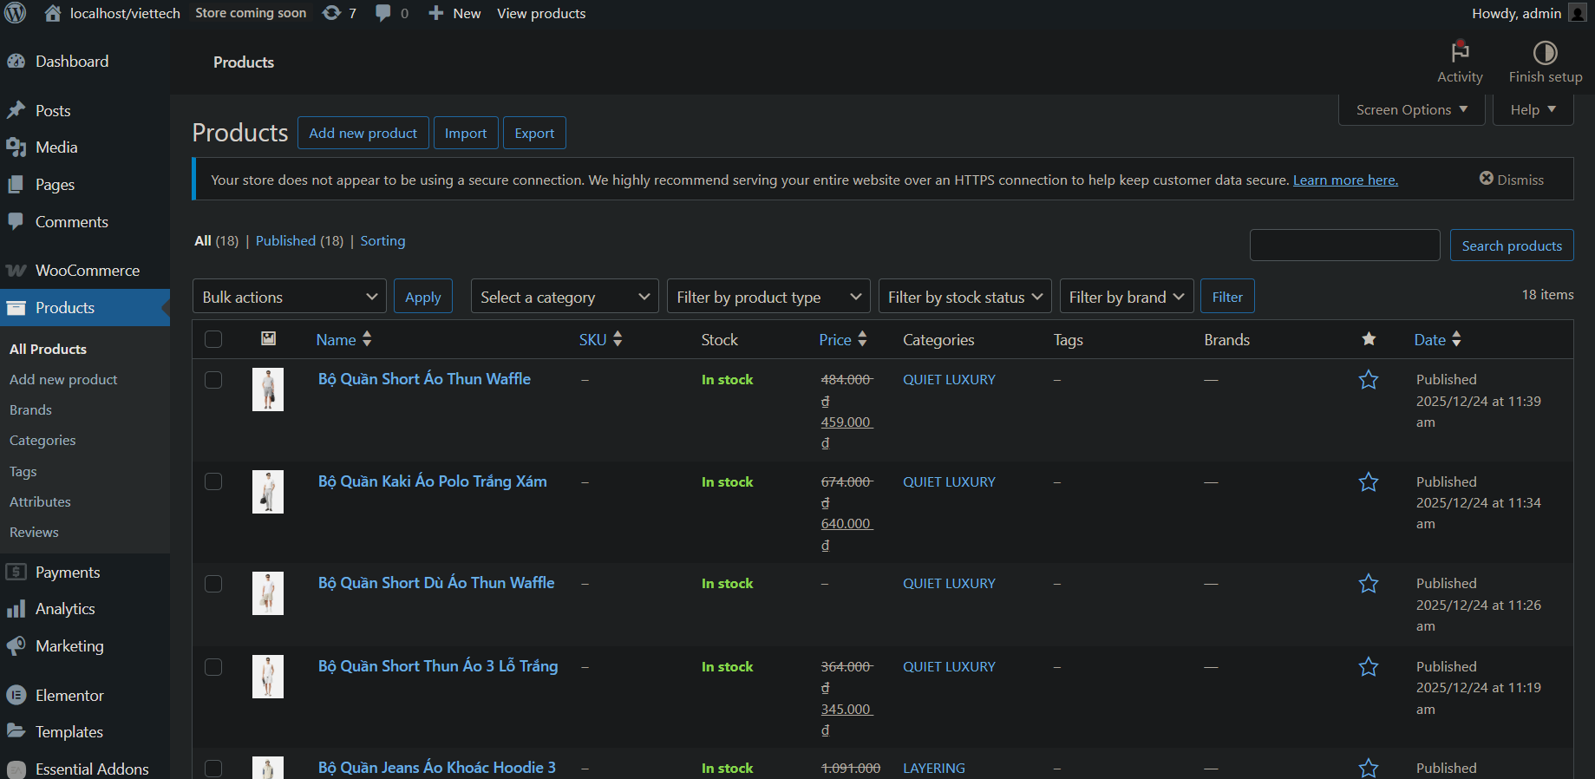
Hình 4.9 Giao diện trang quản lý sản phẩm

: KẾT LUẬN VÀ HƯỚNG PHÁT TRIỂN

Kết quả đạt được
Trải qua quá trình thực hiện đồ án, em đã hoàn thành việc xây dựng một website bán sản phẩm thời trang dựa trên nền tảng WordPress kết hợp với WooCommerce. Website đã đáp ứng được các yêu cầu cơ bản của một hệ thống thương mại điện tử, bao gồm giao diện người dùng và giao diện người quản trị. Người dùng có thể xem thông tin sản phẩm, lựa chọn sản phẩm biến thể, thêm sản phẩm vào giỏ hàng và thực hiện đặt hàng thông qua website. Đồng thời, người quản trị có thể quản lý sản phẩm, khách hàng, đơn đặt hàng và theo dõi tình trạng xử lý đơn hàng một cách tương đối đầy đủ.
Thông qua việc thực hiện đề tài này, em đã mở mang thêm nhiều kiến thức về quy trình xây dựng một website thực tế, từ khâu cài đặt hệ thống, lựa chọn giao diện, cấu hình plugin cho đến việc tổ chức nội dung và quản trị website. Qua đó, em hiểu rõ hơn cách một website bán hàng hoạt động và cách kết nối giữa giao diện người dùng và giao diện quản trị.
Bên cạnh những kiến thức chuyên ngành, em còn rèn luyện được nhiều kỹ năng quan trọng khác. Trong quá trình làm đồ án, em đã cải thiện rõ rệt kỹ năng tìm kiếm và chọn lọc tài liệu, kỹ năng xử lý vấn đề khi gặp lỗi trong quá trình thiết kế website, cũng như kỹ năng trình bày và viết báo cáo. Ngoài ra, khả năng tự học và làm việc độc lập của em cũng được nâng cao đáng kể.

Hướng phát triển
Trong thời gian tới, website có thể tiếp tục được mở rộng và phát triển theo nhiều hướng khác nhau. Trước hết, em mong muốn tích hợp thêm các phương thức thanh toán trực tuyến để tăng tính tiện lợi cho người dùng và nâng cao tính chuyên nghiệp cho website. Bên cạnh đó, việc xây dựng hệ thống xuất hóa đơn tự động và gửi email xác nhận đơn hàng cũng là một hướng phát triển cần thiết.
Ngoài ra, website có thể được nâng cấp thêm các chức năng thống kê và báo cáo, giúp người quản trị dễ dàng theo dõi doanh thu và tình trạng hoạt động của hệ thống. Giao diện người dùng cũng cần được tiếp tục cải thiện nhằm mang lại trải nghiệm tốt hơn cho khách hàng trên nhiều thiết bị khác nhau. Cuối cùng, việc triển khai website lên môi trường hosting thực tế sẽ giúp hệ thống hoạt động ổn định và có tính ứng dụng cao hơn trong thực tiễn.

DANH MỤC TÀI LIỆU THAM KHẢO
[1] “WordPress là gì? Giới thiệu toàn tập về WordPress cho người mới.” Accessed: Jan. 03, 2026. [Online]. Available: https://interdata.vn/blog/wordpress-la-gi/
[2] “Lịch Sử Phát Triển Của WordPress: Từ Khởi Đầu Đến Nền Tảng Website Hàng Đầu - WIO.” Accessed: Jan. 03, 2026. [Online]. Available: https://thietkewebwio.com/lich-su-phat-trien-cua-wordpress-tu-khoi-dau-den-nen-tang-website-hang-dau/
[3] Tiến C. L. V., “MySQL là gì? So sánh MySQL và SQL | Cài đặt, sử dụng cơ bản.” Accessed: Jan. 03, 2026. [Online]. Available: https://vietnix.vn/mysql-la-gi/
[4] TecnoDigital, “XAMPP là gì? Tính năng, cài đặt và sử dụng chi tiết trong năm 2024,” Informática y Tecnología Digital. Accessed: Jan. 03, 2026. [Online]. Available: https://informatecdigital.com/vi/xampp-l%C3%A0-g%C3%AC/

